【登革熱防治行動教具_ 滅飛特攻隊】借用申請辦法
指導單位 教育部
主辦單位 國立科學工藝博物館
國家衛生研究院蚊媒傳染病防治研究中心
借用說明
- 本教具包括：(1)登革熱教學投影片電子檔1式(可編輯)；(2)登革熱知識海報1套8款；(3)「滅飛特攻隊」教具組(共5單元)；可作為校園登革熱防治教育輔助教材。
- 本教具免費提供學校申請借用。112學年度下學期借用申請受理期限：即日起至113年02月20日止。教具數量有限，申請序位依表單接收順序排列。上述期間完成申請之學校，由本館支付寄送單趟郵資 (科工館→學校)，送返(學校→科工館)費用由申請借用單位支應。
- 請填寫申請表單：https://forms.gle/pYYDTDfaXEiRZjSw6
- 本館保有是否借用各項目教具之權利；借用期限以五週為原則，若需延長期限請務必事先告知，並待回應日期確認無誤方可依需求辦理。
- 借用單位請善盡保管之責，未經許可，請勿於教具物件進行黏貼、塗寫標示及裝訂等工作，並請於預定時間內歸還完畢，教具如有遺失或破損者須賠償相同規格的教具。
- 教具歸還後一週內，請提供「教具使用紀錄單」(詳第2頁)回傳至 denguekit.nstm@gmail.com信箱。若逾期未交紀錄表，或借用後未依原計畫使用者，將再以公文通知。
- 以上說明如有疑問，請洽國立科學工藝博物館侯小姐：(07)380-0089分機8656。

登革熱防治行動教具使用紀錄單
爲瞭解學校師生使用教具及海報狀況，敬請填寫活動紀錄(如下表)，謝謝！
成果紀錄 | 單位名稱 | （若有班級名稱請註明）
 | 活動名稱
 | 活動日期/  時間起迄 |  | 配合科目/課程
 | 體驗對象 |  | 體驗人數 | （累計總人數）
 | 活動操作方式 | 請詳述借用教具或海報之操作方式
 | 影像紀錄 | □同意 □不同意  以下資料提供科工館作為教育推廣文宣使用  請提供6至8張活動照片(含照片說明)，並惠請另以mail提供活動照片jpg檔
 | 結論與建議 | 惠請指教，如有相關教學資料，如課堂學習單、教案教材等，也歡迎學校踴躍提供，以作為教具改版的參考。
成果分享 | 誠摯邀請老師另以錄影短片、豐富圖文敘述等各種方式，提供更完整的活動紀錄，分享本登革熱防治行動教具於貴校使用之生動紀錄，及應用本教具之創意趣味教學內容。  分享資料請寄denguekit.nstm@gmail.com 或郵寄高雄市三民區九如一路720號展示組侯小姐收。

登革熱防治行動教具《滅飛特攻隊》簡介
※ 本套教具較適合用於配合課程教學之課堂操作。
※ 建議國小中年級以上學生操作。
活動單元 | 操作方式 | 教學目標
第一關、病媒蚊放大鏡  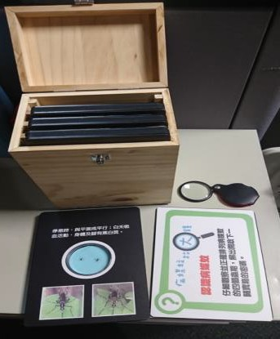 | - 觀察並正確排列病媒蚊的四個蟲期順序。  - 計算四個蟲期標本中陳列的標本數，並依蟲期順序排列即為打開第二關寶箱的密碼。 | 觀察、辨識登革熱病媒蚊四個蟲期。
第二關、病媒蚊比一比  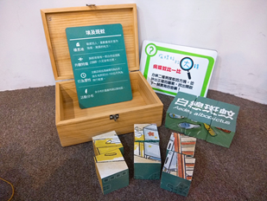 | - 積木中混有二種病媒蚊，每一面均透露相關資訊，並可進行組合拼接。  - 找到文字面拼出「白線斑蚊、埃及斑蚊」，並整面完整翻到背面，即出現第三關寶箱密碼。或是某面資訊拼組完成後，依行或列翻轉至同一面也可呈現下關密碼。  - 密碼需將數字依木塊左下角圖示順序排列。 | 辨識登革熱二種主要病媒蚊的外觀、生長習性及流行區域等資訊。
第三關、孳生源糾察隊  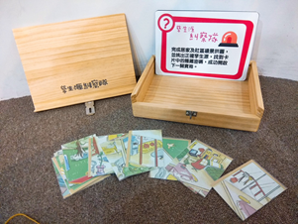 | - 完成居家及社區場景拼圖  - 依據完成拼圖上的畫面找出10張孳生源牌卡。  - 翻到背面確認，找出四種隱藏符號（♤桃♥心♦方♧梅）並統計數量，即出現第四關寶箱密碼。 | 認識蚊子的孳生源並能進行清除。
第四關、滅飛 Q&A  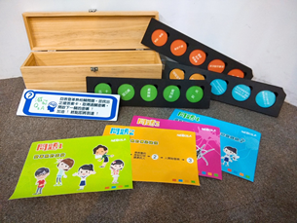 | 正確回答所有蚊媒傳染病相關問題，成功解題取得密碼。 | 了解登革熱的傳染途徑、症狀，並認識其他經由蚊媒叮咬的疾病。
第五關、終極寶物盒  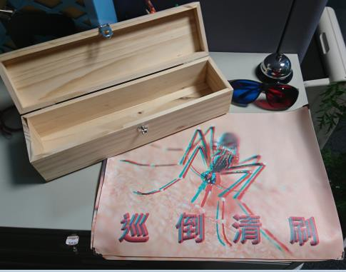 | 戴上 3D 眼鏡觀察寶箱中的圖紙，大聲說出斑蚊正確名稱，或消除孳生源正確口號，即可過關。 | 瞭解如何辨識登革熱病媒蚊，及蚊媒傳染病的有效預防方法。

登革熱防治行動教具《滅飛特攻隊》海報簡介
※ 滅飛特攻隊海報一套8款，不提供分開借用，單張海報尺寸為76*52cm。
※ 單透布材質可張貼於教室牆面，或使用磁鐵貼在黑板上進行宣導教學。
(一)登革熱知識  (二)斑蚊的四個蟲期 | 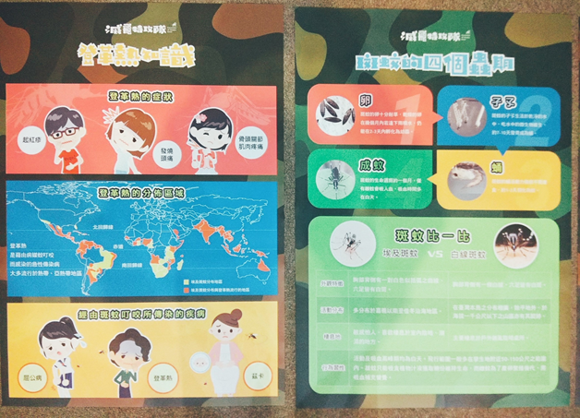
(三)登革熱傳染途徑  (四)區別斑蚊與家蚊 | 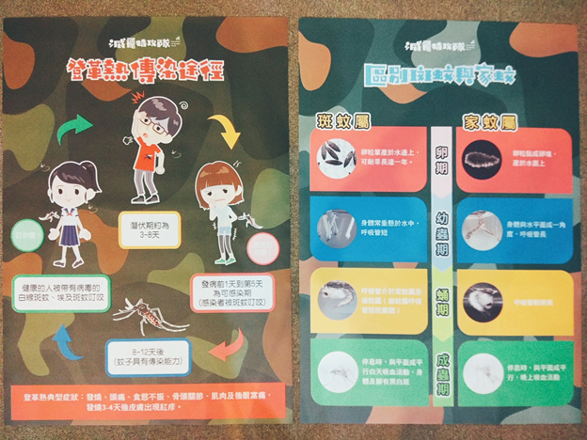
(五)如何清除孳生源  (六)登革熱預防小撇步 | 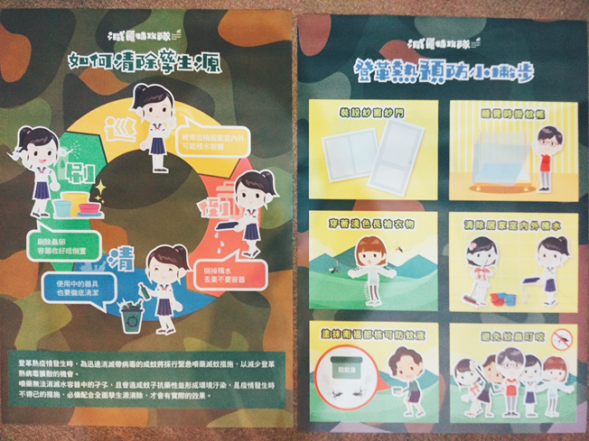
(七)登革熱知識  (八)登革熱謠傳大解密 | 